В МБДОУ Новоталицкий детский сад «Солнышко» с 24 по 30 апреля 2021 г. проводится областная акция «Весенняя неделя добра».
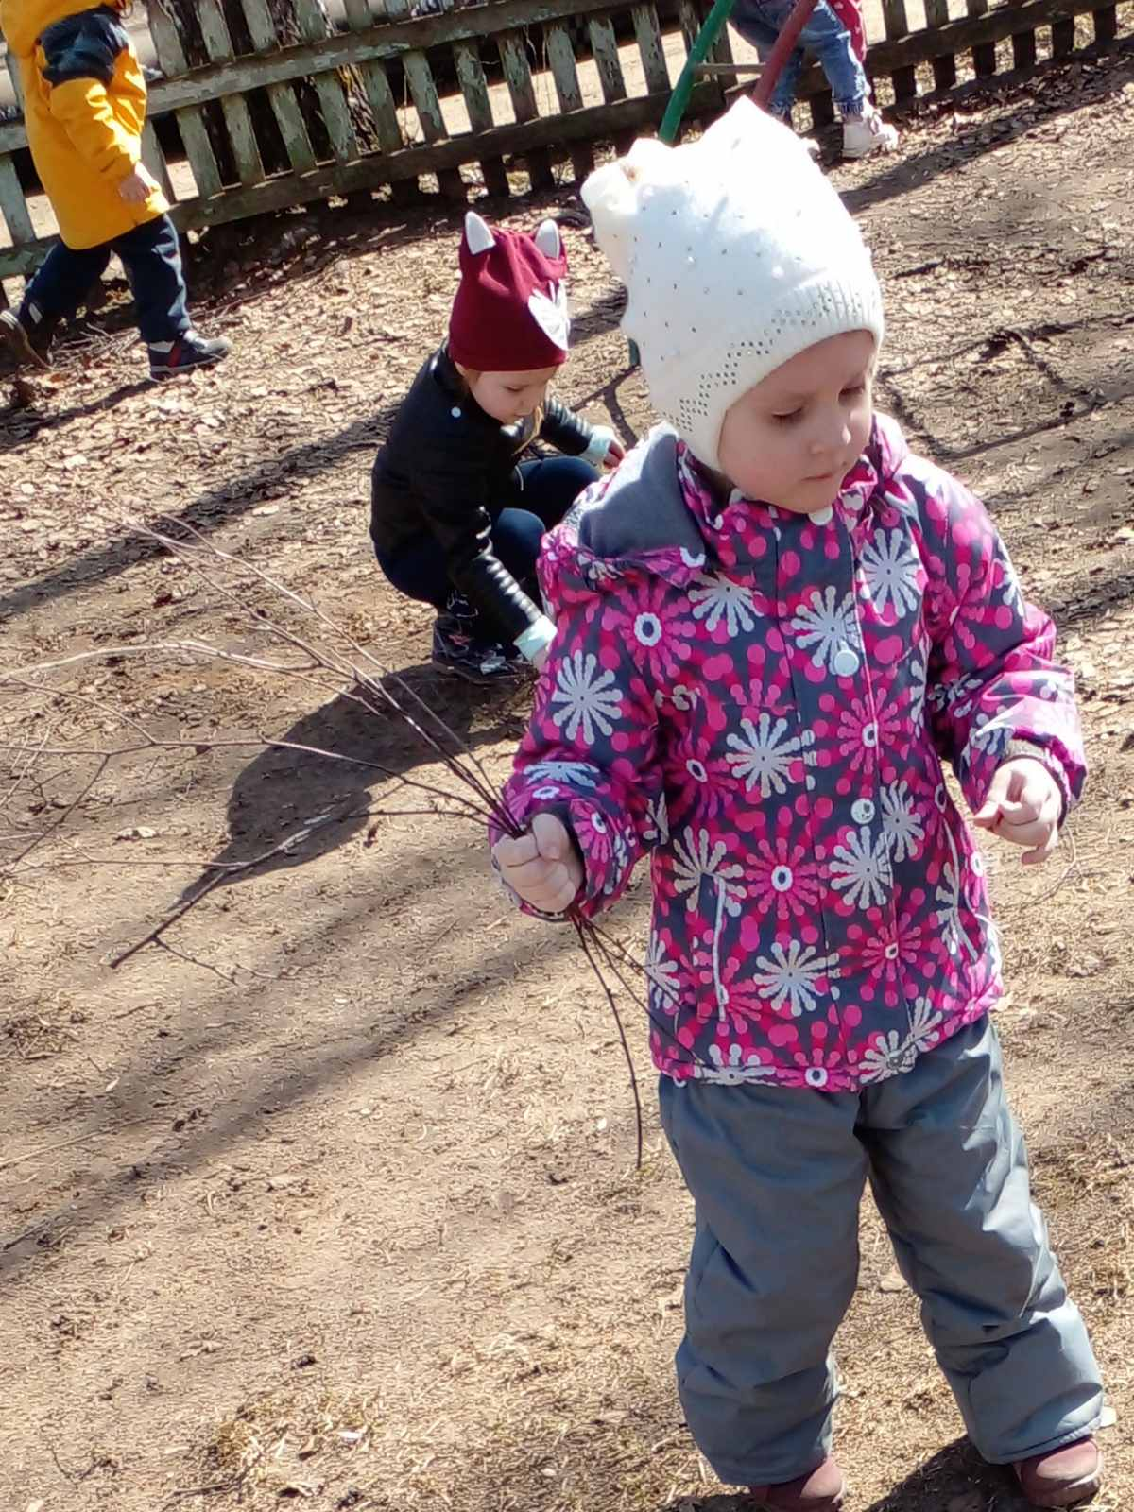
В рамках акции «Чистый двор» наши дошкольники наблюдали за уборкой придомовых территорий и территории детского сада, помогали воспитателям приводить в порядок участки после зимы, готовили к высадке рассаду на клумбы.

Мы устроили субботник -
Нужно мусор убирать!
Не гуляем беззаботно,
Нужно веточки собрать!
Никто не с кем не ссорится,
У всех работа спорится.

2 младшая группа №2, воспитатель Кудряшова Людмила Юрьевна.

Наш двор.
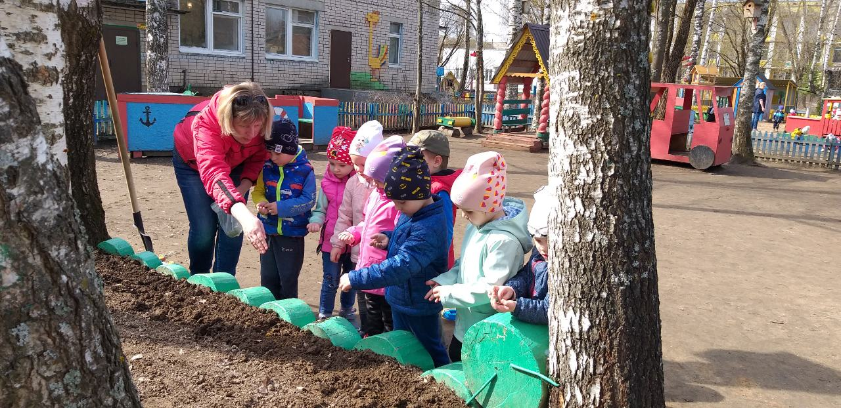
Был у нас обычный двор.
Были камни, стёкла, ссор…
А потом пришли ребята,
Вёдра в их руках, лопаты…
Мусор, камни;– всё убрали,
Землю твёрдую вскопали,
Насадили там кустов
И насеяли цветов.
И, представьте, с этих пор –
Наш в округе лучший двор!
Галина Кочегура
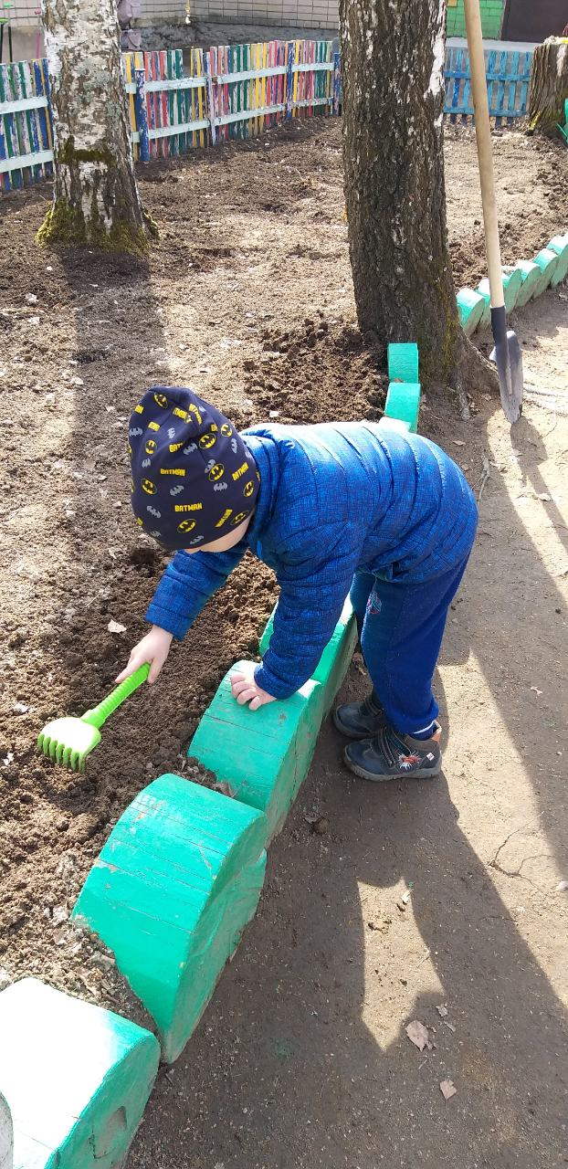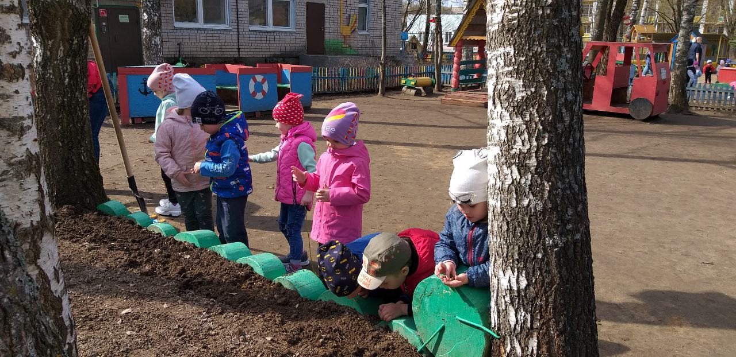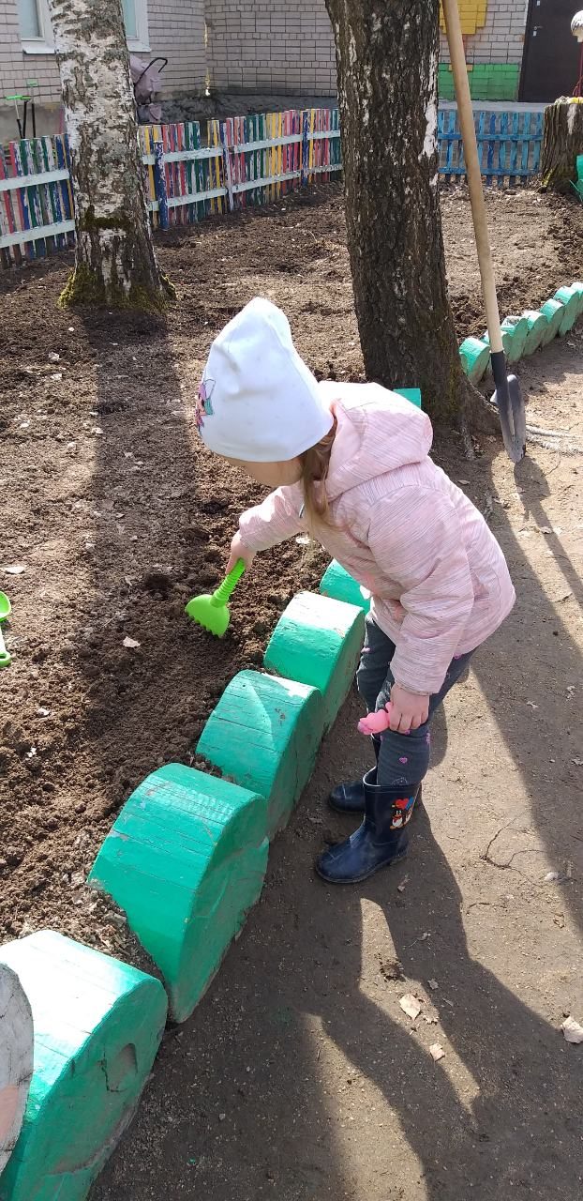

2 младшая группа №1, воспитатель Белянкина Наталья Викторовна.
Средняя группа №7, воспитатели:
Андреева Татьяна Владимировна,
Комиссарова Екатерина Владимировна
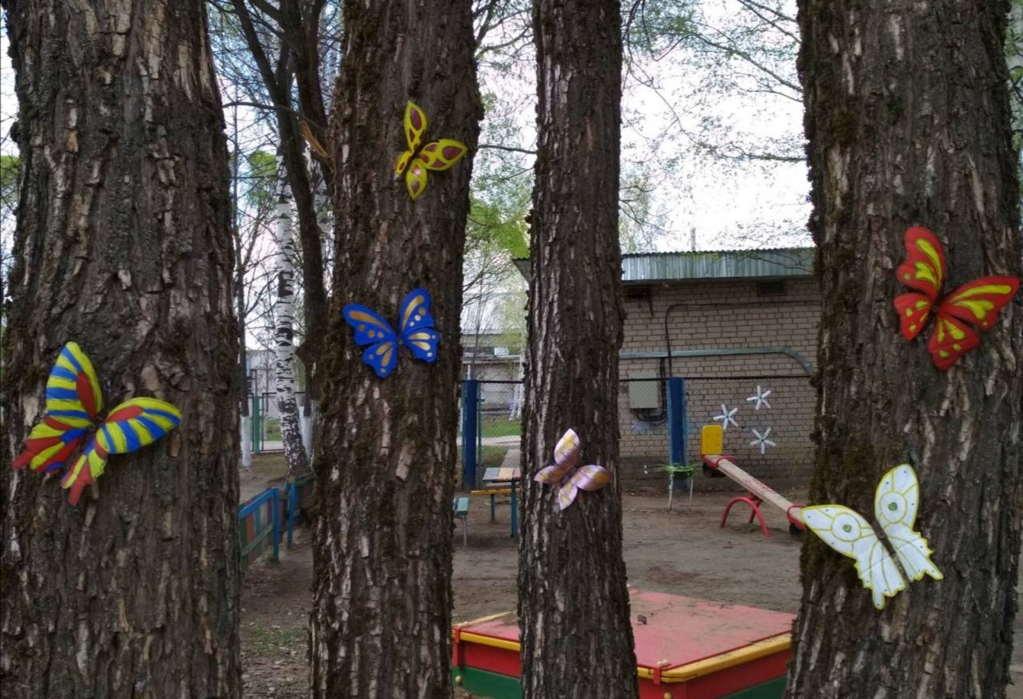
Вырастут цветочки у меня в садочке!
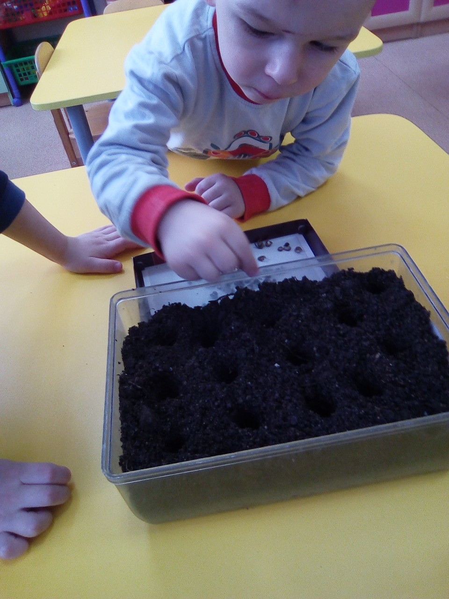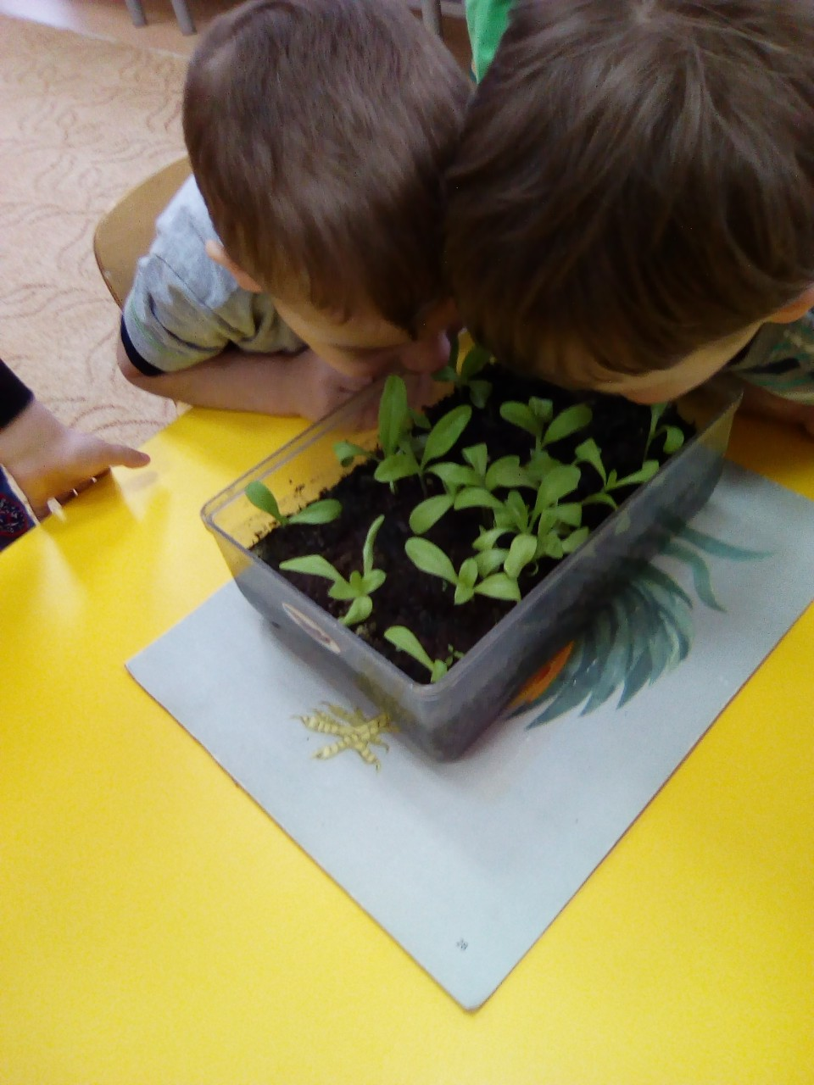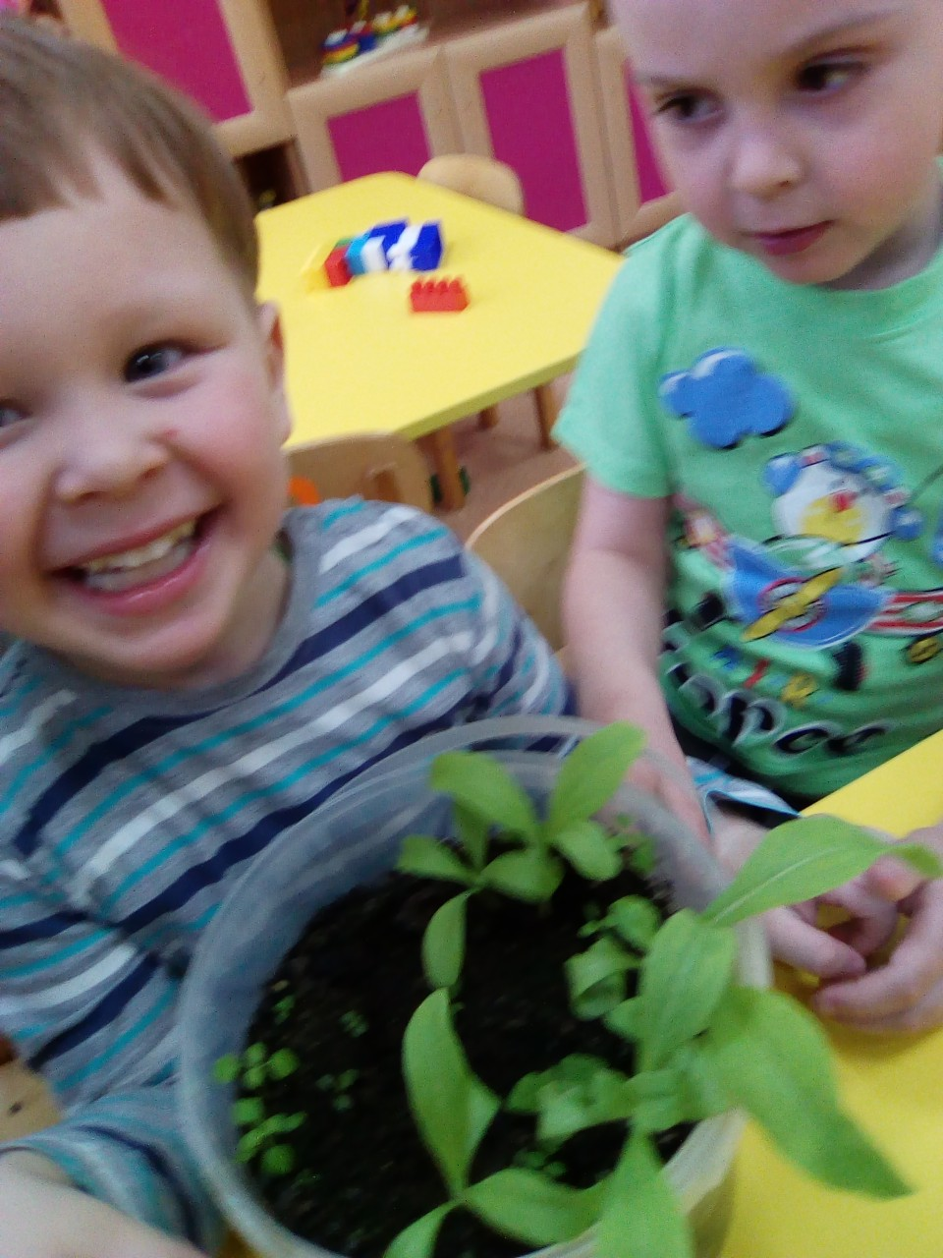

Младшая группа №5, воспитатель Рамазанова Джамиля Борисовна.
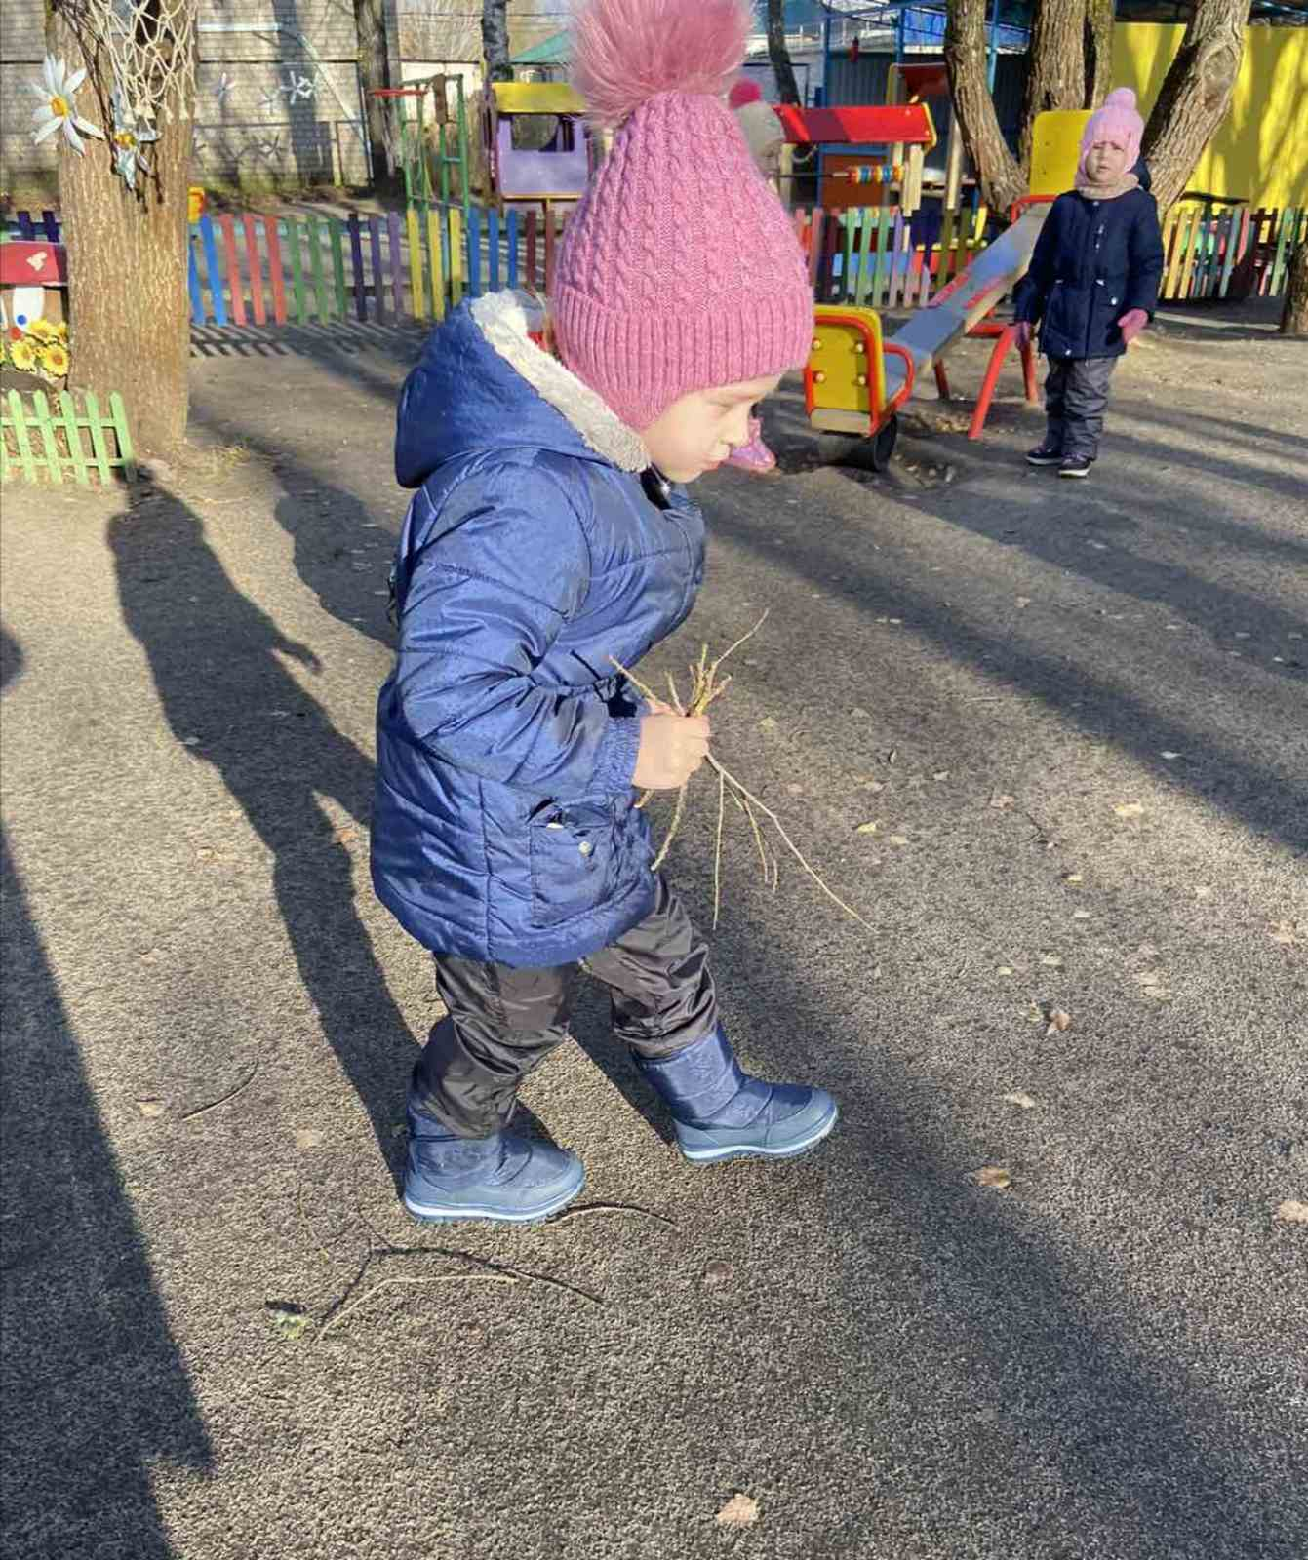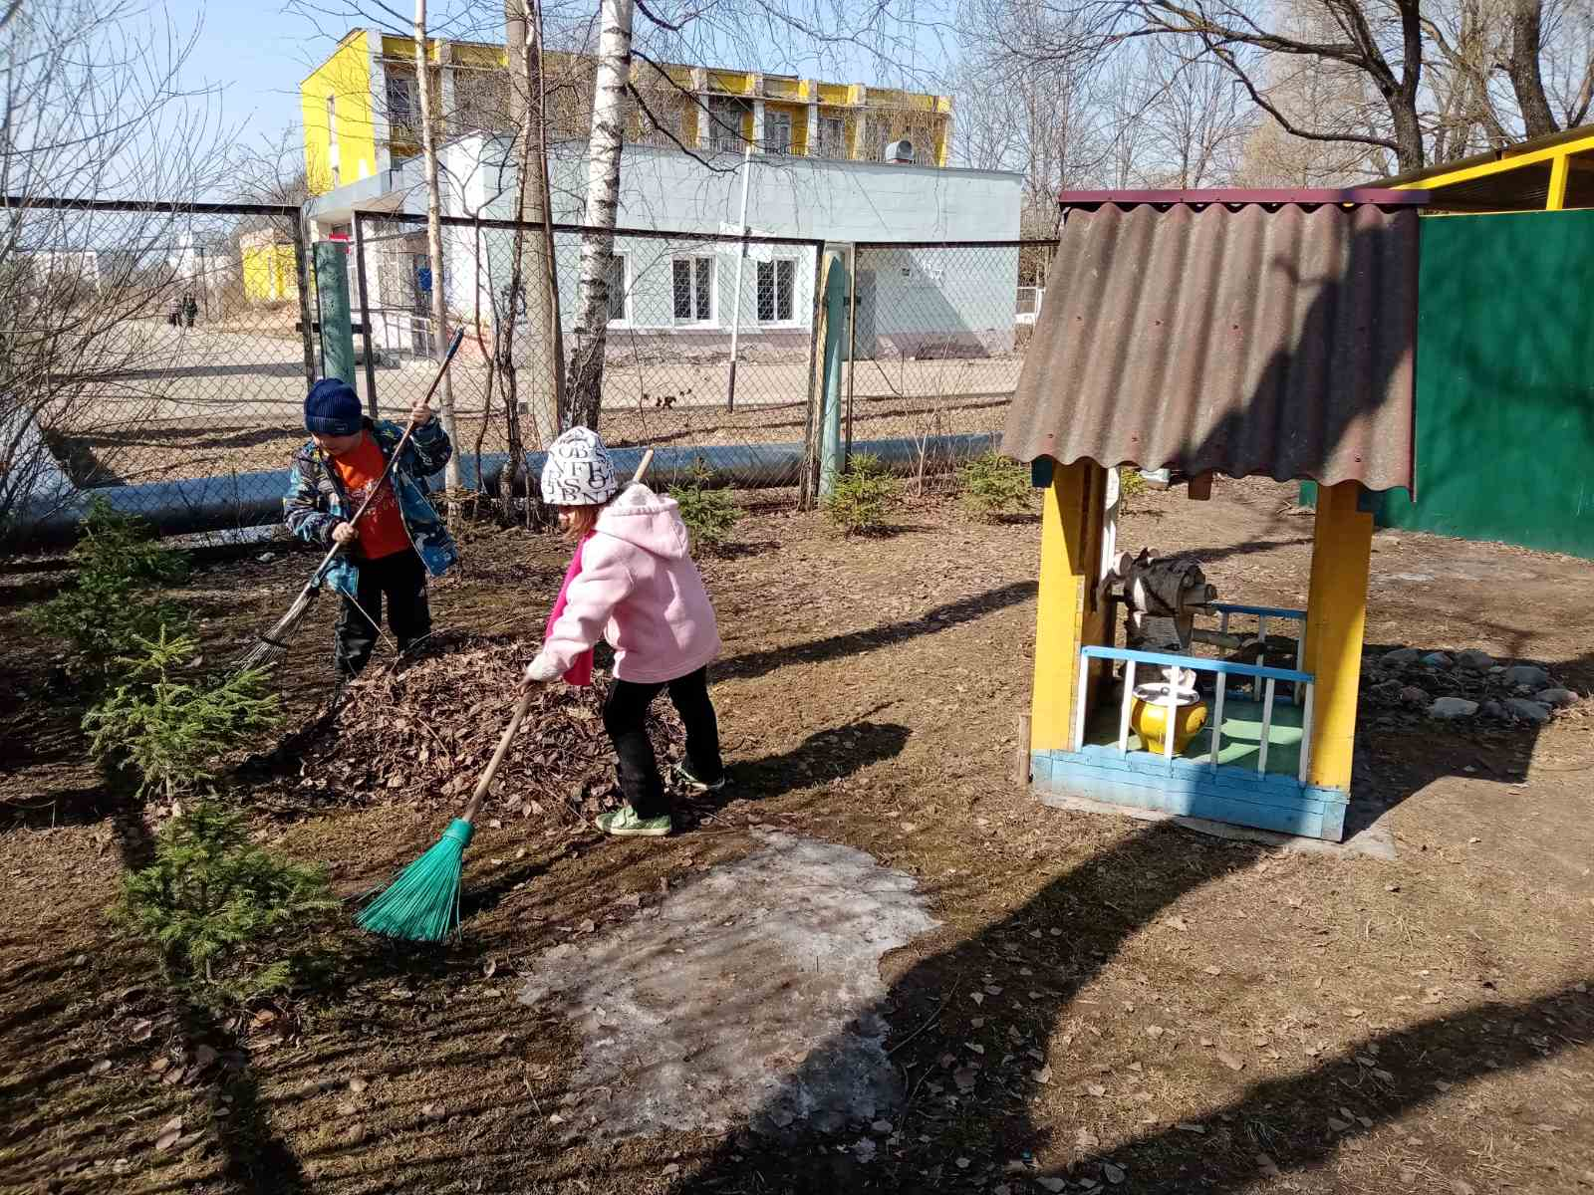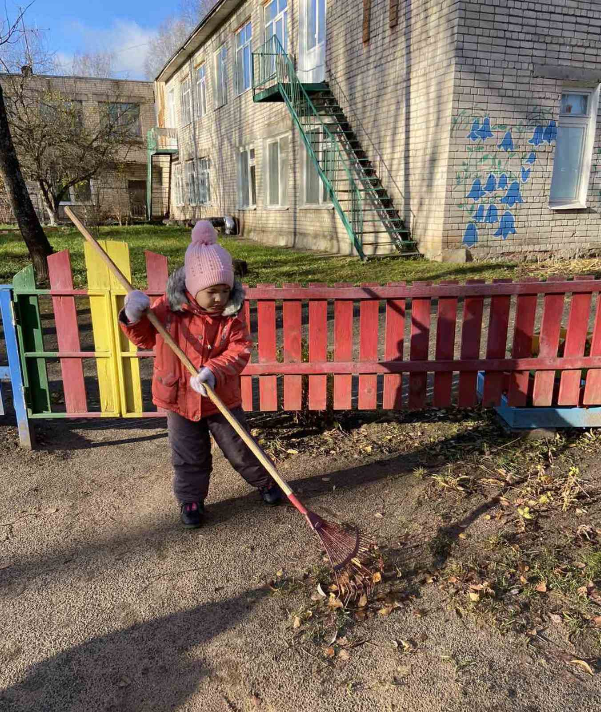

Средняя группа №7, воспитатель Комиссарова Екатерина Владимировна
Старшая группа №3, воспитатель Баландина Ирина Васильевна

